Об утверждении регламента государственной услуги "Присвоение или продление статуса оралмана"
Утративший силу
Постановление акимата города Алматы от 23 июля 2015 года № 3/461. Зарегистрировано Департаментом юстиции города Алматы 12 августа 2015 года № 1193. Утратило силу постановлением акимата города Алматы от 20 октября 2020 года № 4/438
Сноска. Утратило силу постановлением акимата города Алматы от 20.10.2020 № 4/438 (вводится в действие по истечении десяти календарных дней после дня его первого официального опубликования).
Сноска. Заголовок в редакции постановления акимата города Алматы от 22.04.2019 № 2/248 (вводится в действие по истечении десяти календарных дней после дня его первого официального опубликования).
В соответствии с пунктом 1 статьи 16 Закона Республики Казахстан "О государственных услугах" от 15 апреля 2013 года, руководствуясь приказом Министра здравоохранения и социального развития Республики Казахстан от 28 апреля 2015 года № 279 "Об утверждении стандартов государственных услуг в социально-трудовой сфере", акимат города Алматы ПОСТАНОВЛЯЕТ:
1. Утвердить прилагаемый регламент государственной услуги "Присвоение или продление статуса оралмана".
Сноска. Пункт 1 в редакции постановления акимата города Алматы от 22.04.2019 № 2/248 (вводится в действие по истечении десяти календарных дней после дня его первого официального опубликования).
2. Признать утратившими силу постановления акимата города Алматы:
1) Постановление акимата города Алматы от 11 мая 2014 года № 2/342 "Об утверждении регламента государственной услуги "Присвоение статуса оралмана" (зарегистрированное в Реестре государственной регистрации нормативных правовых актов за № 1048, опубликованное 31 мая 2014 года в газетах "Алматы ақшамы" и "Вечерний Алматы");
2) Постановление акимата города Алматы от 13 октября 2014 года № 4/839 "О внесении дополнения в постановление акимата города Алматы от 11 мая 2014 года № 2/342 "Об утверждении регламента государственной услуги "Присвоение статуса оралмана" (зарегистрированное в Реестре государственной регистрации нормативных правовых актов за № 1096, опубликованное 13 ноября 2014 года в газетах "Алматы ақшамы" и "Вечерний Алматы").
3. Управлению государственной инспекции труда и миграции города Алматы обеспечить размещение настоящего постановления на интернет-ресурсе.
4. Контроль за исполнением настоящего постановления возложить на заместителя акима города Алматы Ю.Ильина.
5. Настоящее постановление вступает в силу со дня государственной регистрации в органах юстиции и вводится в действие по истечении десяти календарных дней после дня его первого официального опубликования.
Аким города Алматы | А. Есимов
Утвержден
постановлением
акимата города
Алматы
от 23 июля 2015 года
№ 3/461
Регламент государственной услуги "Присвоение или продление статуса оралмана"
Сноска. Регламент - в редакции постановления акимата города Алматы от 22.04.2019 № 2/248 (вводится в действие по истечении десяти календарных дней после дня его первого официального опубликования).
1. Общие положения
1. Государственная услуга "Присвоение или продление статуса оралмана" (далее – государственная услуга) оказывается акиматом города Алматы через коммунальное государственное учреждение "Управление социального благосостояния города Алматы" (далее – услугодатель) на основании стандарта государственной услуги "Присвоение или продление статуса оралмана", утвержденного приказом Министра здравоохранения и социального развития Республики Казахстан от 28 апреля 2015 года № 279 (далее – Стандарт).
Прием заявлений и выдача результатов оказания государственной услуги осуществляется через:
1) услугодателя;
2) некоммерческое акционерное общество "Государственная корпорация "Правительство для граждан" (далее – Государственная корпорация)".
2. Форма оказания государственной услуги – бумажная.
3. Результат оказания государственной услуги: при присвоении статуса оралмана - выдача удостоверения оралмана, в случае продления статуса оралмана - решение местного исполнительного органа.
Форма предоставления результата оказания государственной услуги: бумажная.
Сноска. Пункт 3 в редакции постановления акимата города Алматы от 26.09.2019 № 3/555 (вводится в действие по истечении десяти календарных дней после дня его первого официального опубликования).
2. Описание порядка действий структурных подразделений (работников)
услугодателя в процессе оказания государственной услуги
4. Основанием для начала процедуры (действия) по оказанию государственной услуги является получение услугодателем пакета документов, предусмотренных пунктами 9 или 9-1 Стандарта.
Сноска. Пункт 4 в редакции постановления акимата города Алматы от 26.09.2019 № 3/555 (вводится в действие по истечении десяти календарных дней после дня его первого официального опубликования).
5. Содержание каждой процедуры (действия), входящей в состав процесса оказания государственной услуги, длительность его выполнения:
1) прием документов сотрудником услугодателя у услугополучателя, либо курьера Государственной корпорации, регистрация заявления и передача руководителю услугодателя, длительность процедуры – 30 (тридцать) минут.
В случае предоставления неполного пакета документов специалистом услугодателя выдается расписка об отказе в приеме документов.
2) рассмотрение заявления и проверка предоставленных документов руководителем услугодателя, определение ответственного исполнителя, наложения соответствующей визы и передача для исполнения, длительность процедуры – 30 (тридцать) минут.
3) оформление результата оказания государственной услуги ответственным специалистом услугодателя, длительность процедуры – 4 (четыре) рабочих дня;
4) подписание результата оказания государственной услуги руководителем услугодателя и выдача результата оказания государственной услуги услугополучателю или курьеру Государственной корпорации, длительность процедуры – 1 (один) рабочий день.
6. Результат процедуры (действия) по оказанию государственной услуги, который служит основанием для начала выполнения следующей процедуры (действия):
1) выдача уведомления услугополучателю или подписанного реестра курьеру Государственной корпорации о приеме документов;
2) виза руководителя услугодателя;
3) подготовка удостоверения оралмана или решение о продлении статуса оралмана;
4) выдача результата оказания государственной услуги услугополучателю или курьеру Государственной корпорации.
Сноска. Пункт 6 с изменениями, внесенными постановлением акимата города Алматы от 26.09.2019 № 3/555 (вводится в действие по истечении десяти календарных дней после дня его первого официального опубликования).
3. Описание порядка взаимодействия структурных подразделений (работников)
услугодателя в процессе оказания государственной услуги
7. Перечень структурных подразделений (работников) услугодателя, участвующих в процессе оказания государственной услуги:
1) специалист услугодателя;
2) руководитель услугодателя;
3) специалист услугодателя.
8. Описание последовательности процедур (действий) между структурными подразделениями (работниками) услугодателя с указанием длительности каждой процедуры (действия):
1) сотрудник услугодателя регистрирует заявление, принимает документы и направляет на рассмотрение руководителю услугодателя, длительность процедуры – 30 (тридцать) минут;
2) руководитель услугодателя рассматривает материалы дела и отписывает ответственному специалисту услугодателя для исполнения, длительность процедуры – 30 (тридцать) минут;
3) ответственный специалист услугодателя осуществляет проверку полноты документов, подготавливает проект результата оказания государственной услуги, длительность процедуры – 4 (четыре) рабочих дня;
4) руководитель услугодателя подписывает окончательный результат государственной услуги и сотрудник услугодателя передает результат государственной услуги услугополучателю или курьеру Государственной корпорации, длительность процедуры – 1 (один) рабочий день.
4. Описание порядка взаимодействия с Государственной корпорацией и
услугодателем, а также порядка использования информационных
систем в процессе оказания государственной услуги
9. Описание порядка обращения в Государственную корпорацию и длительность обработки запроса услугополучателя:
1) процесс 1 – услугополучатель предоставляет заявление по форме согласно приложению 1 к Стандарту;
2) процесс 2 – ввод оператором Государственной корпорации в автоматизированное рабочее место информационной системы (далее – ИС) Государственной корпорации логина и пароля (процесс авторизации) для оказания услуги;
3) процесс 3 – выбор оператором Государственной корпорации государственной услуги, вывод на экран формы запроса для оказания услуги, проверка соответствия приложенных услугополучателем документов, указанных в пункте 9 Стандарта и ввод оператором Государственной корпорации данных услугополучателя;
4) процесс 4 – услугополучателю выдается расписка со штрих-кодом о приеме соответствующих документов оператором Государственной корпорации либо выдается расписка об отказе в приеме документов по форме согласно приложению 2 к Стандарту.
10. Описание процесса получения результата оказания государственной услуги через Государственную корпорацию:
1) процесс 1 – формирование заявления с пакетами документов и составление реестра передаваемых услугодателю документов в двух экземплярах;
2) процесс 2 – направление пакета документов оператором Государственной корпорации с двумя экземплярами реестра услугодателю через курьерскую службу;
Второй экземпляр реестра возвращается в Государственную корпорацию с отметкой услугодателя о получении.
3) процесс 3 - регистрация, обработка документов услугополучателя, проведение процедуры по оказанию государственной услуги и оформление результата оказания государственной услуги (удостоверения оралмана или решения о продлении статуса оралмана) услугодателем;
4) процесс 4 - направление услугодателем через курьерскую службу результата оказания государственной услуги (удостоверения оралмана или решения о продлении статуса оралмана) в Государственную корпорацию соответствующим реестром в сроки, указанные в пункте 4 Стандарта;
5) процесс 5 - получение услугополучателем через оператора Государственной корпорации результата государственной услуги (удостоверения оралмана или решения о продлении статуса оралмана).
При выдаче услугополучателю результат государственной услуги (удостоверения оралмана или решения о продлении статуса оралмана) оператор Государственной корпорации принимает у услугополучателя расписку со штрих-кодом для сканирования. После сканирования в информационной системе Государственной корпорации производится автоматический поиск и проверка заявки услугополучателя на оказание государственной услуги.
Сноска. Пункт 10 с изменениями, внесенными постановлением акимата города Алматы от 26.09.2019 № 3/555 (вводится в действие по истечении десяти календарных дней после дня его первого официального опубликования).
11. Описание последовательности процедур (действий), взаимодействий структурных подразделений (работников) услугодателя в процессе оказания государственной услуги, а также описание порядка взаимодействия с Государственной корпорации в процессе оказания государственной услуги отражены в справочнике бизнес-процессов оказания государственной услуги согласно приложению к настоящему Регламенту.
Приложение
к регламенту государственной
услуги "Присвоение или
продление статуса оралмана"
Справочник бизнес-процессов оказания государственной услуги "Присвоение или
продление статуса оралмана"

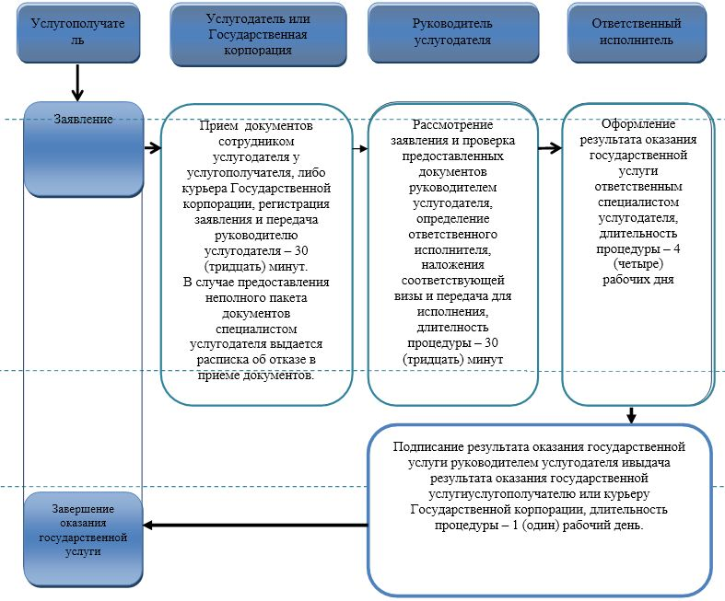

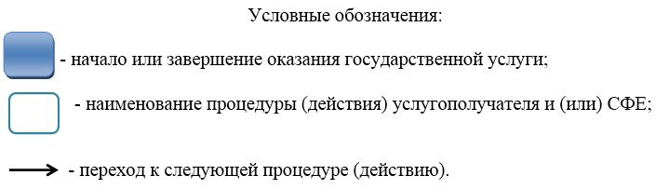

© 2012. РГП на ПХВ «Институт законодательства и правовой информации Республики Казахстан» Министерства юстиции Республики Казахстан

